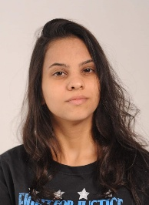
Yasmin Machado Silva
Currículo Profissional

Currículo Prof
issional

✉ Rua Helmut Costa Viana – São Paulo – Montenegro - RS.
✆ (21) 9-8552-4128
E-mail: ym190502@gmail.com

 | Objetivo

Designer Gráfico / Atendente de Farmácia / Operador de Caixa

 | Informações Pessoais

Data de Nascimento: 05/2002
Nacionalidade: Brasileira
Estado Civil: Solteira
CNH: AB

• | Escolaridade

• Ensino Médio (Completo)
• Técnico em Edificações (Cursando)

• | Cursos

• Design Gráfico: Fireworks, Illustrator, After Effects, InDesign, Photoshop, Corel Draw, Dreamweaver, HTML, Flash
• Operador de Caixa
• Atendente de Farmácia
• Inglês Básico.

• | Experiência Profissional

• 02/06/2020 – 12/10/2020 – Banca do Tiaguinho (CIEE)
Cargo: Operadora de caixa/ Vendedora
• 08/10/2020 – 31/01/2021 – Doc Photos (CIEE)
Cargo: Auxiliar de artes gráficas
• 01/02/2021 – 31/03/2022 – Doc Photos
Cargo: Auxiliar de artes gráficas
• (Atual) - Free-lancer
Cargo: Artes gráficas

